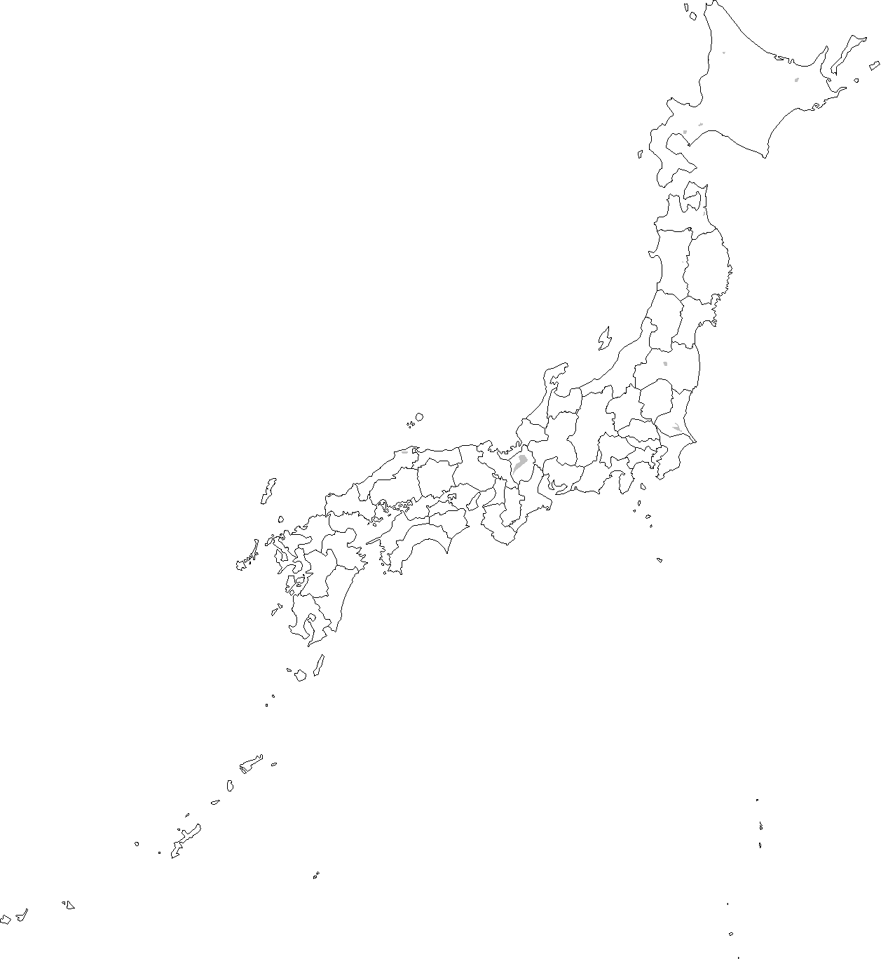日本サッカーは過去に２回の「奇跡」を起こしている。１回目は独ベルリンで優勝候補の一角だったスウェーデンを、２回目は米マイアミで王国ブラジルを破った▼ともに五輪の試合で、大げさでなく世界中が驚いた。サッカーは何が起きるか分からないといわれる。その格好の見本が日本の２試合だったといえるだろうか▼今度は最高峰のＷ杯が舞台だった。きのうベルギーと戦った日本は逆転で敗れ、初の８強はならなかった。２点をリードしていただけに、大魚を逃した気分である▼選手のなかには芝生をたたいて悔しがる姿があった。大健闘にも彼らは満足せず、勝つ気満々だったのである。３回目の奇跡は…と書きかけてやめた。勝っていたとしても彼らには奇跡ではない、と▼サッカーつながりで奇跡と言いたいのは、タイの洞窟で少年ら１３人全員の生存を確認したとのニュースの方だ。行方不明になって何と１０日目のことである▼闇に閉ざされ食料はない。雨水を飲んでしのいでいたらしいが、救出の手がいつ届くかも知れない状況で皆がよくも、無事でいられたものである▼彼らはサッカーチーム。わが日本代表と同様、互いに協力し合って戦う大切さを日ごろから教えられていたに違いない。洞窟には水位の高い場所があり脱出を阻んでいるという。が、あと少しの辛抱だ。結束力の奇跡を見せてほしい。（２０１８年７月４日付福井新聞「越山若水」より）

